

تقرير مفصل عن الصادرات الصناعية
واستيرادات الآلات والمعدات الصناعية
خلال شهر تشرين الأول من العام 2017

إعداد:
وزارة الصناعة
مصلحة المعلومات الصناعية

www.industry.gov.lb
الفهرس

I- المقدمة 2
II- الصادرات الصناعية خلال شهر تشرين الأول من العام 2017 3
1. أهم المنتجات المصَدَّرة 3
2. المنتجات التي ارتفعت قيم صادراتها 3
1.2. المعادن العادية ومصنوعاتها 3
2.2. منتجات صناعة الاغذية والتبغ 3
3. المنتجات التي انخفضت قيم صادراتها 4
1.3. منتجات الصناعات الكيماوية 4
2.3. اللؤلؤ، الاحجار الكريمة او شبه الكريمة، المعادن الثمينة ومصنوعاتها (دون الماس الخام وسبائك الذهب والفضة بشكلها الخامي) 4
4. السوق الرئيسية للصادرات 4
1.4. السوق الرئيسية للصادرات بحسب تكتلات الدول 4
2.4. السوق الرئيسية للصادرات بحسب الدول 5
III- استيرادات الآلات والمعدات الصناعية 5
1. توزيع الآلات والمعدات الصناعية المستورَدة بحسب البلد المستورَد منه 5
2. توزيع الآلات والمعدات الصناعية المستورَدة بحسب البلد المستورَد منه والنشاط الصناعي 6
IV- ملحق الجداول 7
V- ملحق الرسوم البيانية 20

المقدمة
أعدت مصلحة المعلومات الصناعية في وزارة الصناعة تقريراً مفصلاً عن الصادرات الصناعية وواردات الآلات والمعدات الصناعية عن شهر تشرين الأول من العام 2017.
مع الإشارة الى ان مجموع قيمة الصادرات الصناعية اللبنانية خلال الاشهر العشرة الاولى من العام 2017 بلغ حوالي 2 مليار و49 مليون دولار أميركي (د.أ.) مقابل 2 مليار و117 مليون د.أ. خلال الفترة عينها من العام 2016 و2 مليار و505 مليون د.أ. خلال الفترة عينها من العام 2015، أي بانخفاض ونسبته 3.2٪ مقارنةً مع العام 2016 وبانخفاض ونسبته 18.2٪ مقارنةً مع العام 2015. (جدول رقم 1 و11)
كما تجدر الاشارة الى ان المعدل الشهري للصادرات الصناعية اللبنانية خلال الاشهر العشرة الاولى من العام 2017 بلغ 204.9 مليون د.أ مقابل 211.7 مليون د.أ خلال الفترة عينها من العام 2016، و250.5 مليون د.أ خلال الفترة عينها من العام 2015.
من جهة أخرى، بلغ مجموع قيمة الاستيرادات من الآلات والمعدات الصناعية خلال الاشهر العشرة الاولى من العام 2017 نحو 216.6 مليون د.أ. مقابل 197.7 مليون د.أ. خلال الفترة عينها من العام 2016 و205.9 مليون د.أ. خلال الفترة عينها من العام 2015 أي بارتفاع ونسبته 9.6٪ مقارنةً مع العام 2016 وبارتفاع ونسبته 5.2٪ مقارنةً مع العام 2015. (جدول رقم 17)

الصادرات الصناعية خلال شهر تشرين الأول من العام 2017
بلغ مجموع الصادرات الصناعية خلال شهر تشرين الأول من العام 2017 ما قيمته 226.7 مليون د.أ. مقابل 220 مليون د.أ. خلال شهر تشرين الأول من العام 2016 و255.3 مليون د.أ. خلال شهر تشرين الأول من العام 2015 أي بارتفاع وقيمته 6.6 مليون د.أ. ونسبته 3٪ مقارنةً مع العام 2016 وانخفاض وقيمته 28.6 مليون د.أ. ونسبته 11.2٪ مقارنةً مع العام 2015. (جدول رقم 1 ورسم بياني رقم 1)

أهم المنتجات المصَدَّرة
إحتلت صادرات منتجات صناعة الاغذية والتبغ خلال شهر تشرين الأول من العام 2017 المرتبة الأولى، إذ بلغت قيمتها 46.9 مليون د.أ. وتصدرت سوريا لائحة البلدان المستوردة لهذا المنتج إذ استوردت ما قيمته 8.6 مليون د.أ.، تليها الآلات والأجهزة والمعدات الكهربائية بقيمة 43.8 مليون د.أ.، واحتل العراق صدارة الدول المستوردة لهذا المنتج بقيمة 7.1 مليون د.أ.، ثم منتجات الصناعات الكيماوية بقيمة 32.1 مليون د.أ. وتصدر العراق لائحة البلدان المستوردة لهذا المنتج إذ استورد ما قيمته 7.2 مليون د.أ. ثم المعادن العادية ومصنوعاتها بقيمة 31.9 مليون د.أ. (لمزيد من التفاصيل جدول رقم 2 و4 و6 و8 و10 و15 و16)

المنتجات التي ارتفعت قيم صادراتها
سجلت الإحصاءات ارتفاعاً ملحوظاً للصادرات من المنتجات التالية:

المعادن العادية ومصنوعاتها
ارتفعت قيمتها من 20.5 مليون د.أ. خلال شهر تشرين الأول من العام 2016 الى 31.9 مليون د.أ. خلال شهر تشرين الأول من العام 2017 (جدول رقم 2 ورسم بياني رقم 2). ارتفعت صادرات هذه المنتجات بشكل رئيسي الى كل من تركيا واسبانيا وجمهورية كوريا والصين مما ادى الى الارتفاع الاجمالي والبالغ حوالي 11.5 مليون د.أ. (جدول رقم 3 و4)

منتجات صناعة الاغذية والتبغ
ارتفعت قيمتها من 40.4 مليون د.أ. خلال شهر تشرين الأول من العام 2016 الى 46.9 مليون د.أ. خلال شهر تشرين الأول من العام 2017 (جدول رقم 2 ورسم بياني رقم 2). انخفضت صادرات هذه المنتجات الى تركيا فيما ارتفعت بشكل رئيسي الى كل من مصر وقطر مما ادى الى الارتفاع الاجمالي والبالغ حوالي 6.5 مليون د.أ. (جدول رقم 5 و6)

المنتجات التي انخفضت قيم صادراتها
سجلت الإحصاءات انخفاضاً ملحوظاً للصادرات من المنتجات التالية:

منتجات الصناعات الكيماوية
انخفضت قيمتها من 40.8 مليون د.أ. خلال شهر تشرين الأول من العام 2016 الى 32.1 مليون د.أ. خلال شهر تشرين الأول من العام 2017 (جدول رقم 2 ورسم بياني رقم 2). ارتفعت صادرات هذه المنتجات الى العراق فيما انخفضت بشكل رئيسي الى كل من تركيا والاوروغواي وساحل العاج مما ادى الى الانخفاض الاجمالي والبالغ حوالي 8.7 مليون د.أ. (جدول رقم 7 و8)

اللؤلؤ، الاحجار الكريمة او شبه الكريمة، المعادن الثمينة ومصنوعاتها (دون الماس الخام وسبائك الذهب والفضة بشكلها الخامي)
انخفضت قيمتها من 14 مليون د.أ. خلال شهر تشرين الأول من العام 2016 الى 9.1 مليون د.أ. خلال شهر تشرين الأول من العام 2017 (جدول رقم 2 ورسم بياني رقم 2). ارتفعت صادرات هذه المنتجات الى سويسرا فيما انخفضت بشكل رئيسي الى كل من المملكة المتحدة والامارات العربية المتحدة مما ادى الى الانخفاض الاجمالي والبالغ حوالي 4.9 مليون د.أ. (جدول رقم 9 و10)

السوق الرئيسية للصادرات

السوق الرئيسية للصادرات بحسب تكتلات الدول
شكلت الدول العربية خلال هذا الشهر السوق الرئيسية للصادرات الصناعية اللبنانية، فقد بلغت قيمة الصادرات إليها 124.6 مليون د.أ. أي ما نسبته 55٪ من مجموع الصادرات الصناعية بينما احتلت الدول الاوروبية المرتبة الثانية اذ استوردت ما نسبته 16.4٪ ومن ثم الدول الافريقية غير العربية في المرتبة الثالثة بما نسبته 12.1٪ تليها الدول الآسيوية غير العربية بما نسبته 9.3٪. ومن أبرز المنتجات المصدَّرة الى الدول العربية: منتجات صناعة الاغذية والتبغ بقيمة 29.9 مليون د.أ.، الآلات والأجهزة والمعدات الكهربائية بقيمة 24.9 مليون د.أ.، ومنتجات الصناعات الكيماوية بقيمة 23.7 مليون د.أ. (جدول رقم 12)

السوق الرئيسية للصادرات بحسب الدول
بالنسبة للدول المستوردة للمنتجات الصناعية اللبنانية فقد تصدرت سوريا لائحة هذه الدول حيث بلغت قيمة الصادرات إليها خلال هذا الشهر 22.8 مليون د.أ. أي ما يوازي 10.1٪ من القيمة الإجمالية للصادرات الصناعية واحتل العراق المرتبة الثانية حيث بلغت قيمة الصادرات إليه 19.6 مليون د.أ. أي ما يوازي 8.7٪ تليه المملكة العربية السعودية حيث بلغت قيمة الصادرات إليها 18.8 مليون د.أ. أي ما يوازي 8.3٪. (جدول رقم 13)
وقد تم خلال هذا الشهر التصدير الى 45 دولة أوروبية، 40 دولة افريقية غير عربية، 27 دول أميركية، 27 دولة آسيوية غير عربية، 19 دولة عربية، و8 دول أوقيانية. أما الدول التي استوردت بأكثر من مليون د.أ. فهي موزعة كما يلي: 13 دول عربية، 11 دول أوروبية، 9 دول افريقية غير عربية، 4 دول آسيوية غير عربية، دولتين أميركيتين ودولة أوقيانية. (جدول رقم 14 ورسم بياني رقم 3 و4)

استيرادات الآلات والمعدات الصناعية
بلغ مجموع الاستيرادات من الآلات والمعدات الصناعية في شهر تشرين الأول من العام 2017 نحو 22.4 مليون د.أ.، مقابل 14.5 مليون د.أ. خلال الفترة عينها من العام 2016 و16.5 مليون د.أ. خلال الفترة عينها من العام 2015 أي بارتفاع ونسبته 54.2٪ مقارنةً مع العام 2016 وارتفاع ونسبته 35.5٪ مقارنة مع العام 2015. (جدول رقم 17و18 ورسم بياني رقم 5)

توزيع الآلات والمعدات الصناعية المستورَدة بحسب البلد المستورَد منه
تصدرت الصين لائحة البلدان المصَدِّرة للآلات والمعدات الصناعية إلى لبنان، حيث بلغت قيمة استيرادات الآلات والمعدات الصناعية منها خلال هذا الشهر حوالي 5.5 مليون د.أ. تليها رومانيا بحوالي 4.6 مليون د.أ. ومن ثم ايطاليا بحوالي 2.6 مليون د.أ. (جدول رقم 18)

توزيع الآلات والمعدات الصناعية المستورَدة بحسب البلد المستورَد منه والنشاط الصناعي
إحتلت استيرادات الآلات للصناعات الغذائية المرتبة الاولى، إذ بلغت قيمتها 3.2 مليون د.أ. وتصدرت الصين لائحة البلدان المصَدِّرة لهذا المنتج الى لبنان إذ صدَّرت ما قيمته 929 ألف د.أ.، تليها استيرادات الآلات لصناعة المطاط واللدائن بقيمة 1.5 مليون د.أ.، واحتلت الصين صدارة الدول المصَدِّرة لهذا المنتج بقيمة 547 الف د.أ.، فالآلات لصناعة الورق والكرتون بقيمة 1.2 مليون د.أ. (جدول رقم 19 ورسم بياني رقم 6).

ملحق الجداول

جدول رقم 1: تطور الصادرات الصناعية خلال الأعوام 2015-2016-2017
الشهر | العام  2015 | العام  2016 | العام  2017 | نسبة التغيير  2015/2017 | نسبة التغيير  2016/2017
كانون الثاني | 243.2 | 199.5 | 175.9 | -27.7% | -11.8%
شباط | 237.5 | 222.8 | 196.8 | -17.1% | -11.7%
آذار | 246.5 | 211.6 | 223.9 | -9.2% | 5.8%
نيسان | 240.2 | 231.1 | 210.4 | -12.4% | -8.9%
ايار | 280.6 | 210.6 | 205.9 | -26.6% | -2.3%
حزيران | 292.1 | 225.3 | 199.0 | -31.9% | -11.7%
تموز | 233.5 | 178.8 | 215.7 | -7.6% | 20.7%
آب | 233.4 | 232.9 | 227.0 | -2.8% | -2.5%
ايلول | 242.5 | 184.3 | 167.6 | -30.9% | -9.0%
تشرين الاول | 255.3 | 220.0 | 226.7 | -11.2% | 3.0%
تشرين الثاني | 219.9 | 193.7
كانون الاول | 231.1 | 216.3
المجموع | 2,955.8 | 2,526.9 | 2,048.9
الأرقام المبينة أعلاه هي بملايين الدولارات

جدول رقم 2: مقارنة بين الصادرات الصناعية خلال تشرين الأول من العام 2017 و تشرين الأول من العام 2016
القسم | السلع | تشرين الأول 2016 | تشرين الأول 2017 | التغيير  2016/2017 | نسبة التغيير  2016/2017
1 | منتجات المملكة الحيوانية | 0.35 | 0.43 | 0.08 | 22.5%
2 | منتجات المملكة النباتية | 4.00 | 4.76 | 0.76 | 19.0%
3 | شحوم ودهون وزيوت | 2.47 | 3.18 | 0.72 | 29.0%
4 | منتجات صناعة الاغذية والتبغ | 40.35 | 46.86 | 6.51 | 16.1%
5 | منتجات معدنية | 0.90 | 0.63 | -0.27 | -29.9%
6 | منتجات الصناعات الكيماوية | 40.75 | 32.10 | -8.65 | -21.2%
7 | لدائن ومصنوعاتها، مطاط ومصنوعاته | 14.05 | 17.27 | 3.22 | 22.9%
8 | جلود، جلود بفراء ومصنوعاتها | 1.05 | 0.91 | -0.14 | -13.3%
9 | خشب ومصنوعاته | 0.89 | 1.01 | 0.12 | 13.1%
10 | ورق وكرتون ومصنوعاتهما | 11.35 | 11.45 | 0.10 | 0.9%
11 | مواد نسيجية ومصنوعاتها | 8.55 | 5.87 | -2.68 | -31.4%
12 | أحذية، أغطية رأس، ريش | 0.51 | 0.90 | 0.39 | 78.0%
13 | مصنوعات من حجر، جبس، اسمنت وزجاج ومصنوعاته | 2.34 | 2.02 | -0.32 | -13.6%
14 | لؤلؤ، احجار كريمة او شبه كريمة، معادن ثمينة ومصنوعاتها (دون الماس الخام وسبائك الذهب والفضة بشكلها الخامي) | 13.98 | 9.08 | -4.90 | -35.1%
15 | معادن عادية ومصنوعاتها | 20.45 | 31.93 | 11.48 | 56.1%
16 | آلات وأجهزة ومعدات كهربائية | 46.93 | 43.76 | -3.17 | -6.7%
17 | معدات نقل | 2.54 | 3.72 | 1.18 | 46.7%
18 | ادوات واجهزة للبصريات، للقياس، للطب؛ اصناف صناعة الساعات وادوات موسيقية | 1.31 | 2.22 | 0.91 | 69.2%
19 | أسلحة وذخائر | 0.00 | 0.00 | 0.00 | 0.0%
20 | سلع ومنتجات مختلفة | 7.26 | 8.58 | 1.32 | 18.1%
 | المجموع | 220.04 | 226.69 | 6.64 | 3.0%
الأرقام المبينة أعلاه هي بملايين الدولارات
جدول رقم 3: صادرات المعادن العادية ومصنوعاتها حسب أبرز البلدان المصدَّر إليها خلال شهر تشرين الأول من العام 2016
البلد المصدَّر إليه | تركيا | جمهورية كوريا | بلغاريا | اليابان | ايطاليا | المملكة العربية السعودية | الهند | الصين
القيمة بآلاف الدولارات | 4,739 | 3,203 | 1,066 | 1,023 | 901 | 782 | 713 | 700

جدول رقم 4: صادرات المعادن العادية ومصنوعاتها حسب أبرز البلدان المصدَّر إليها خلال شهر تشرين الأول من العام 2017
البلد المصدَّر إليه | تركيا | جمهورية كوريا | اسبانيا | الصين | ساحل العاج | فرنسا | المملكة العربية السعودية | اليونان
القيمة بآلاف الدولارات | 8,347 | 4,940 | 3,727 | 1,766 | 1,142 | 1,026 | 973 | 970

جدول رقم 5: صادرات منتجات صناعة الاغذية والتبغ حسب أبرز البلدان المصدَّر إليها خلال شهر تشرين الأول من العام 2016
البلد المصدَّر إليه | سوريا | المملكة العربية السعودية | العراق | تركيا | الولايات المتحدة الاميركية | قطر | الامارات العربية المتحدة | الكويت
القيمة بآلاف الدولارات | 8,507 | 4,242 | 3,373 | 3,343 | 2,703 | 1,626 | 1,601 | 1,245

جدول رقم 6: صادرات منتجات صناعة الاغذية والتبغ حسب أبرز البلدان المصدَّر إليها خلال شهر تشرين الأول من العام 2017
البلد المصدَّر إليه | سوريا | المملكة العربية السعودية | مصر | قطر | الولايات المتحدة الاميركية | العراق | الامارات العربية المتحدة | المانيا
القيمة بآلاف الدولارات | 8,585 | 5,049 | 4,452 | 3,240 | 3,116 | 2,939 | 1,813 | 1,471

جدول رقم 7: صادرات منتجات الصناعات الكيماوية حسب أبرز البلدان المصدَّر إليها خلال شهر تشرين الأول من العام 2016
البلد المصدَّر إليه | تركيا | ايطاليا | الامارات العربية المتحدة | الاوروغواي | العراق | ساحل العاج | الاردن | المملكة العربية السعودية
القيمة بآلاف الدولارات | 4,984 | 4,718 | 4,494 | 4,398 | 3,170 | 2,719 | 2,714 | 2,707

جدول رقم 8: صادرات منتجات الصناعات الكيماوية حسب أبرز البلدان المصدَّر إليها خلال شهر تشرين الأول من العام 2017
البلد المصدَّر إليه | العراق | الامارات العربية المتحدة | ايطاليا | الاردن | المملكة العربية السعودية | سوريا | الكويت | اليونان
القيمة بآلاف الدولارات | 7,185 | 5,492 | 4,100 | 2,734 | 2,468 | 1,518 | 1,482 | 788

جدول رقم 9: صادرات اللؤلؤ، الاحجار الكريمة او شبه الكريمة، المعادن الثمينة ومصنوعاتها (دون الماس الخام وسبائك الذهب والفضة بشكلها الخامي) حسب أبرز البلدان المصدَّر إليها خلال شهر تشرين الأول من العام 2016
البلد المصدَّر إليه | الامارات العربية المتحدة | المملكة المتحدة | الولايات المتحدة الاميركية | الاردن | المملكة العربية السعودية | سويسرا | تايلاند | عمان
القيمة بآلاف الدولارات | 5,522 | 3,239 | 1,768 | 836 | 834 | 496 | 469 | 324

جدول رقم 10: صادرات اللؤلؤ، الاحجار الكريمة او شبه الكريمة، المعادن الثمينة ومصنوعاتها (دون الماس الخام وسبائك الذهب والفضة بشكلها الخامي) حسب أبرز البلدان المصدَّر إليها خلال شهر تشرين الأول من العام 2017
البلد المصدَّر إليه | الامارات العربية المتحدة | سويسرا | الولايات المتحدة الاميركية | بلجيكا | الاردن | هونغ كونغ | فرنسا | تركيا
القيمة بآلاف الدولارات | 3,664 | 2,049 | 1,259 | 594 | 454 | 382 | 190 | 159

جدول رقم 11: توزيع الصادرات الصناعية حسب السلع المصدرة خلال العام 2017
جدول رقم 12: توزيع الصادرات الصناعية اللبنانية حسب المنتج المصدَّر وتكتلات الدول خلال شهر تشرين الأول من العام 2017
السلع | الدول العربية | الدول الأوروبية | الدول الاوقيانية | الدول الآسيوية  غير العربية | الدول الأميركية | الدول الأفريقية  غير العربية | مختلف* | المجموع
منتجات المملكة الحيوانية | 334 | 1 |  |  | 29 | 65 |  | 429
منتجات المملكة النباتية | 1,991 | 1,399 | 25 | 282 | 426 | 634 |  | 4,758
شحوم ودهون وزيوت | 1,562 | 849 | 47 | 54 | 448 | 224 |  | 3,183
منتجات صناعة الاغذية والتبغ | 29,915 | 7,041 | 797 | 681 | 4,943 | 2,868 | 618 | 46,862
منتجات معدنية | 395 | 4 |  |  |  | 104 | 131 | 633
منتجات الصناعات الكيماوية | 23,659 | 6,422 | 147 | 208 | 442 | 1,116 | 103 | 32,096
لدائن ومصنوعاتها، مطاط ومصنوعاته | 11,856 | 1,854 | 9 | 444 | 564 | 2,322 | 221 | 17,270
جلود، جلود بفراء ومصنوعاتها | 422 | 366 |  | 48 | 7 | 69 |  | 913
خشب ومصنوعاته | 744 | 18 | 1 |  | 9 | 235 |  | 1,006
ورق وكرتون ومصنوعاتهما | 7,647 | 1,020 | 5 | 512 | 106 | 2,085 | 75 | 11,450
مواد نسيجية ومصنوعاتها | 2,918 | 2,289 | 64 | 61 | 89 | 322 | 127 | 5,869
أحذية، أغطية رأس، ريش | 610 | 36 |  | 2 | 4 | 246 | 2 | 900
مصنوعات من حجر، جبس، اسمنت وزجاج ومصنوعاته | 1,268 | 72 | 7 | 96 | 112 | 466 |  | 2,021
لؤلؤ، احجار كريمة او شبه كريمة، معادن ثمينة ومصنوعاتها (دون الماس الخام وسبائك الذهب والفضة بشكلها الخامي) | 4,286 | 2,935 |  | 564 | 1,276 | 15 | 3 | 9,079
معادن عادية ومصنوعاتها | 4,153 | 7,499 | 127 | 16,354 | 20 | 3,640 | 135 | 31,929
آلات وأجهزة ومعدات كهربائية | 24,934 | 3,812 | 131 | 1,814 | 2,273 | 8,740 | 2,057 | 43,761
معدات نقل | 530 | 603 |  |  | 61 | 2,530 |  | 3,725
ادوات واجهزة للبصريات، للقياس، للطب؛ اصناف صناعة الساعات وادوات موسيقية | 1,455 | 524 |  | 12 | 219 | 11 | 2 | 2,223
أسلحة وذخائر |  |  |  |  |  |  |  | 0
سلع ومنتجات مختلفة | 5,940 | 344 | 278 | 23 | 162 | 1,816 | 15 | 8,578
المجموع | 124,618 | 37,088 | 1,639 | 21,155 | 11,189 | 27,508 | 3,489 | 226,686
الأرقام المبينة أعلاه هي بآلاف الدولارات
*يشمل "مختلف" البضاعة المصدرة إلى السوق الحرة وتلك التي تزود بها السفن والطائرات.
جدول رقم 13: توزيع الصادرات الصناعية اللبنانية حسب أبرز البلدان المصدَّر إليها خلال شهر تشرين الأول من العام 2017
البلد المصدَّر إليه | سوريا | العراق | المملكة العربية السعودية | الامارات العربية المتحدة | قطر | تركيا | الكويت | الولايات المتحدة الاميركية
القيمة بآلاف الدولارات | 22,794 | 19,616 | 18,792 | 17,010 | 10,624 | 9,793 | 8,264 | 8,009

البلد المصدَّر إليه | الاردن | مصر | فرنسا | ايطاليا | جمهورية كوريا | ساحل العاج | اسبانيا | الكونغو
القيمة بآلاف الدولارات | 7,666 | 7,171 | 6,029 | 5,093 | 4,996 | 4,882 | 4,802 | 4,718

البلد المصدَّر إليه | المانيا | الجزائر | المملكة المتحدة | هولندا | سويسرا | نيجيريا | البحرين | اليونان
القيمة بآلاف الدولارات | 2,914 | 2,878 | 2,726 | 2,691 | 2,660 | 2,243 | 2,219 | 2,122

جدول رقم 14: توزيع البلدان المصدَّر إليها حسب تكتلات الدول وقيمة الصادرات خلال شهر تشرين الأول من العام 2017
قيمة الصادرات  (مليون د.أ.) | الدول العربية | الدول الأوروبية | الدول الاوقيانية | الدول الآسيوية  غير العربية | الدول الأميركية | الدول الإفريقية  غير العربية | المجموع
]1-0[ | 6 | 34 | 7 | 23 | 25 | 31 | 126
]5-1] | 5 | 9 | 1 | 3 | 1 | 9 | 28
]10-5] | 3 | 2 |  | 1 | 1 |  | 7
]15-10] | 1 |  |  |  |  |  | 1
أكثر من 15 مليون د.أ. | 4 |  |  |  |  |  | 4
المجموع | 19 | 45 | 8 | 27 | 27 | 40 | 166

جدول رقم 15: توزيع الصادرات الصناعية اللبنانية حسب المنتج وأبرز البلدان المصدَّر إليها خلال شهر تشرين الأول من العام 2017
منتجات المملكة الحيوانية | قطر | الامارات العربية المتحدة | الكويت | الولايات المتحدة الاميركية | ليبيريا | السينيغال | غينيا | الغابون
القيمة بآلاف الدولارات | 235 | 45 | 39 | 18 | 12 | 9 | 8 | 7

منتجات المملكة النباتية | الامارات العربية المتحدة | السويد | قطر | هولندا | المانيا | المملكة العربية السعودية | تركيا | الاردن
القيمة بآلاف الدولارات | 615 | 508 | 362 | 342 | 336 | 294 | 254 | 198

شحوم ودهون وزيوت | هولندا | العراق | الولايات المتحدة الاميركية | السودان | البرتغال | المملكة العربية السعودية | قطر | الكويت
القيمة بآلاف الدولارات | 420 | 393 | 341 | 255 | 229 | 217 | 210 | 163

منتجات معدنية | سوريا | مختلف | انغولا | الاردن | نيجيريا | الكويت | ساحل العاج | الكونغو
القيمة بآلاف الدولارات | 330 | 130 | 43 | 34 | 17 | 15 | 15 | 10

لدائن ومصنوعاتها، مطاط ومصنوعاته | سوريا | المملكة العربية السعودية | ساحل العاج | اسبانيا | مصر | العراق | الامارات العربية المتحدة | قطر
القيمة بآلاف الدولارات | 6,730 | 1,670 | 942 | 689 | 681 | 593 | 447 | 446

جلود، جلود بفراء ومصنوعاتها | البرتغال | الامارات العربية المتحدة | مصر | الكويت | فرنسا | ايطاليا | قطر | تركيا
القيمة بآلاف الدولارات | 201 | 175 | 108 | 70 | 56 | 55 | 37 | 35

خشب ومصنوعاته | سوريا | الاردن | قطر | سيشيل | المملكة العربية السعودية | الكويت | الكونغو | نيجيريا
القيمة بآلاف الدولارات | 217 | 213 | 147 | 109 | 60 | 45 | 39 | 37

ورق وكرتون ومصنوعاتهما | الجزائر | قطر | المملكة العربية السعودية | الاردن | سوريا | المغرب | الامارات العربية المتحدة | مصر
القيمة بآلاف الدولارات | 1,413 | 964 | 954 | 824 | 660 | 472 | 456 | 434

جدول رقم 15: تابع، توزيع الصادرات الصناعية اللبنانية حسب المنتج وأبرز البلدان المصدَّر إليها خلال شهر تشرين الأول من العام 2017
مواد النسيجية ومصنوعاتها | فرنسا | سوريا | الامارات العربية المتحدة | ايطاليا | المملكة المتحدة | قطر | الكويت | تونس
القيمة بآلاف الدولارات | 849 | 780 | 451 | 431 | 411 | 310 | 290 | 266

أحذية، أغطية رأس، الريش | المملكة العربية السعودية | ليبيريا | بنين | الامارات العربية المتحدة | قطر | الكويت | الاردن | المغرب
القيمة بآلاف الدولارات | 404 | 144 | 84 | 82 | 46 | 23 | 18 | 17

مصنوعات من حجر، جبس، اسمنت وزجاج ومصنوعاته | قطر | الامارات العربية المتحدة | الكويت | الكونغو | المملكة العربية السعودية | نيجيريا | الولايات المتحدة الاميركية | ايران
القيمة بآلاف الدولارات | 370 | 308 | 211 | 191 | 150 | 146 | 110 | 94

آلات وأجهزة ومعدات كهربائية | العراق | الكويت | المملكة العربية السعودية | سوريا | الولايات المتحدة الاميركية | الامارات العربية المتحدة | قطر | مختلف
القيمة بآلاف الدولارات | 7,115 | 3,944 | 3,022 | 2,954 | 2,155 | 2,124 | 2,063 | 2,057

معدات نقل | الكونغو | المملكة المتحدة | ساحل العاج | سوريا | العراق | الامارات العربية المتحدة | السويد | فرنسا
القيمة بآلاف الدولارات | 2,198 | 257 | 149 | 133 | 111 | 103 | 87 | 82

ادوات واجهزة للبصريات، للقياس، للطب؛ اصناف صناعة الساعات وادوات موسيقية | البحرين | الامارات العربية المتحدة | فرنسا | الولايات المتحدة الاميركية | المانيا | سويسرا | سوريا | ايطاليا
القيمة بآلاف الدولارات | 1,109 | 265 | 257 | 205 | 159 | 64 | 51 | 28

سلع ومنتجات مختلفة | المملكة العربية السعودية | قطر | ساحل العاج | الامارات العربية المتحدة | الاردن | الكونغو | الفيدجي | الكويت
القيمة بآلاف الدولارات | 3,111 | 834 | 634 | 551 | 460 | 384 | 264 | 262

جدول رقم 16: توزيع الصادرات الصناعية بحسب ابرز السلع المصدرة وابرز البلدان المصدَّر اليها خلال شهر تشرين الأول من العام 2017

جدول رقم 17: تطور الاستيرادات من الآلات والمعدات الصناعية خلال الأعوام 2015 – 2016 – 2017
الشهر | العام  2015 | العام  2016 | العام  2017 | نسبة التغيير  2015/2017 | نسبة التغيير  2016/2017
كانون الثاني | 20.5 | 25.3 | 21.0 | 2.4% | -17.1%
شباط | 22.3 | 17.3 | 10.7 | -52.1% | -38.3%
آذار | 20.5 | 25.1 | 20.2 | -1.3% | -19.4%
نيسان | 19.1 | 22.8 | 18.0 | -5.8% | -20.9%
ايار | 28.0 | 20.5 | 23.1 | -17.5% | 12.3%
حزيران | 23.7 | 20.0 | 22.2 | -6.2% | 10.9%
تموز | 20.1 | 16.8 | 21.8 | 8.5% | 29.9%
آب | 21.3 | 19.0 | 27.0 | 26.9% | 42.1%
ايلول | 13.8 | 16.2 | 30.1 | 117.5% | 85.4%
تشرين الاول | 16.5 | 14.5 | 22.4 | 35.5% | 54.2%
تشرين الثاني | 18.9 | 20.0
كانون الاول | 18.7 | 17.9
المجموع | 243.4 | 235.5 | 216.6
الأرقام المبينة أعلاه هي بملايين الدولارات

جدول رقم 18: الاستيرادات من الآلات والمعدات الصناعية بحسب البلد المصَدِّر خلال العام 2017
جدول رقم 19: الاستيرادات من الآلات والمعدات الصناعية بحسب نوع النشاط الصناعي والبلد المصَدِّر خلال شهر تشرين الأول من العام 2017

ملحق الرسوم البيانية
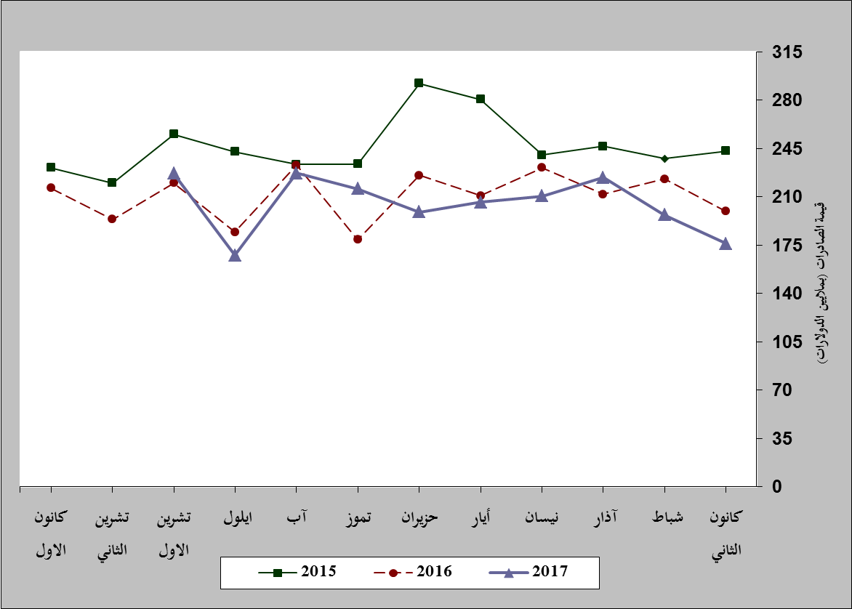
رسم بياني رقم 1: مقارنة قيمة الصادرات الصناعية خلال الاعوام 2015-2016-2017
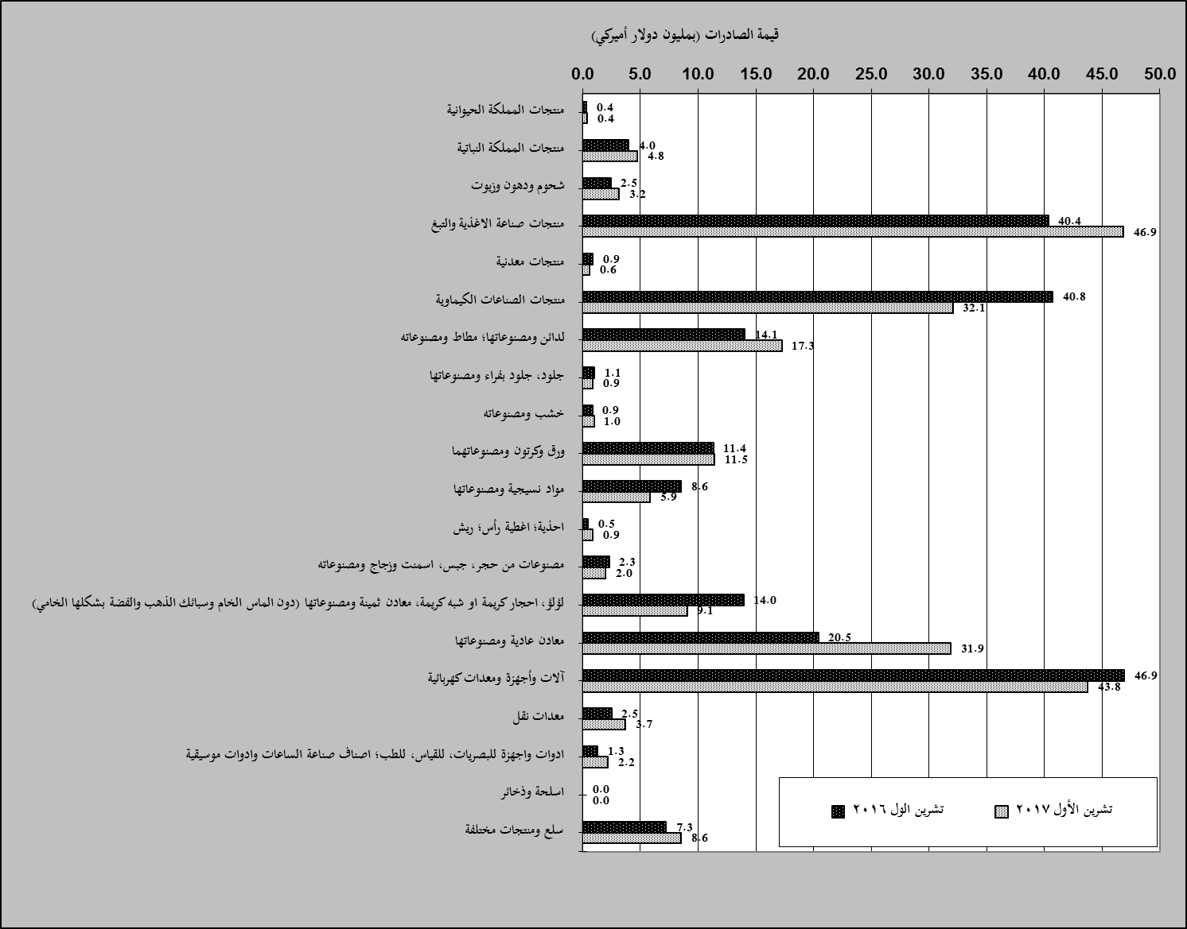
رسم بياني رقم 2: مقارنة قيمة الصادرات الصناعية بين تشرين الأول من العام 2017 تشرين الأول من العام 2016
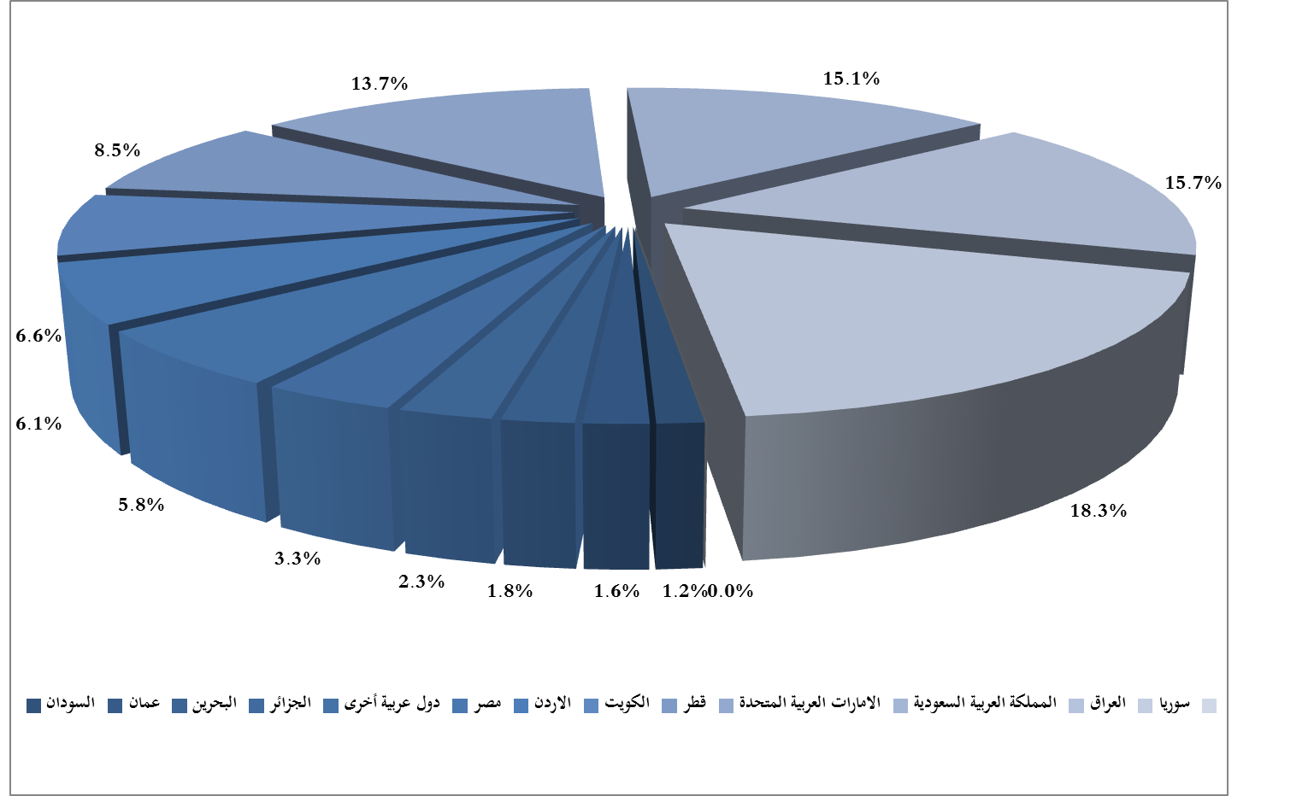
رسم بياني رقم 3: توزيع الصادرات الصناعية الى الدول العربية خلال تشرين الأول من العام 2017

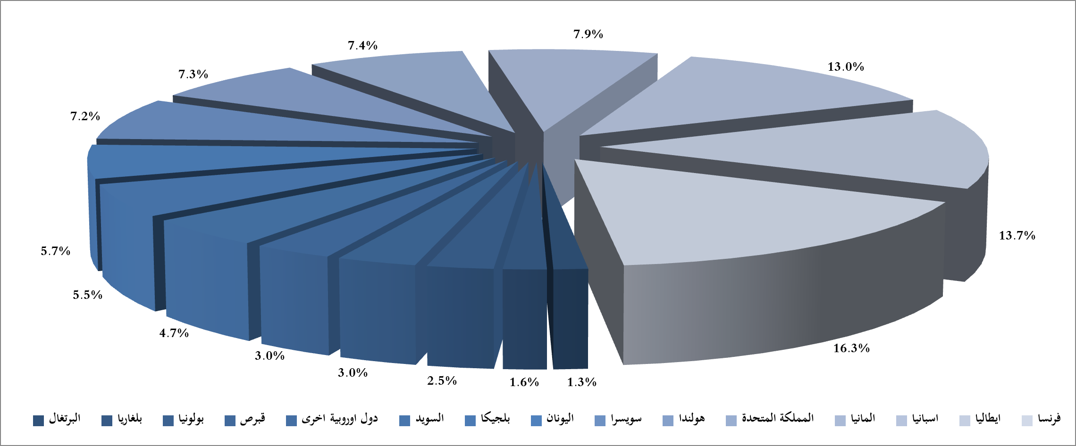
رسم بياني رقم 4: توزيع الصادرات الصناعية الى الدول الاوروبية خلال تشرين الأول من العام 2017

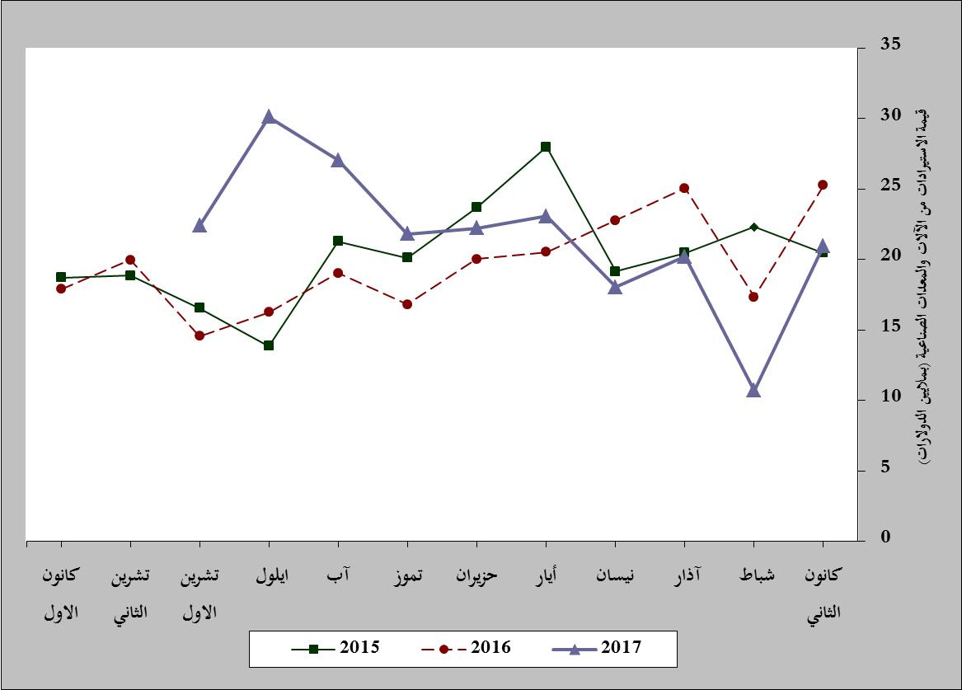
رسم بياني رقم 5: مقارنة قيمة الاستيرادات من الآلات والمعدات الصناعية خلال الاعوام 2015-2016-2017

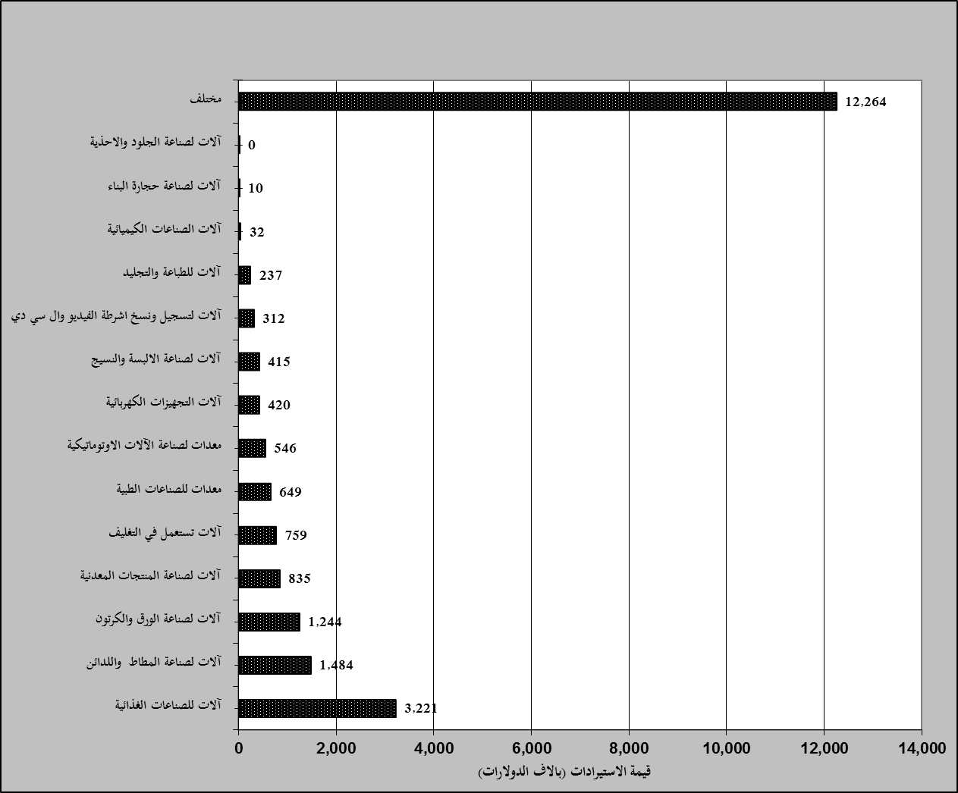
رسم بياني رقم 6: توزيع الآلات والمعدات الصناعية المستورَدة بحسب النشاط الصناعي خلال شهر تشرين الأول من العام 2017

بلغت هذا الشهر قيمة الصادرات من الماس الخام وسبائك الذهب والفضة بشكلها الخامي حوالي 19.6 مليون د.أ
صنفت الآلات والمعدات في هذا الجدول بحسب القطاعات الصناعية العائدة لها في حين تضمن البند "مختلف" الآلات والمعدات التي من الممكن استعمالها في عدة قطاعات.

